Викторина
для учащихся 1 – 11 классов
Имею право,
но обязан
Уважаемые участники викторины!
Прежде, чем отправить нам свои ответы, проверьте,
подписана ли Ваша работа.
Не забудьте указать фамилию, имя, школу, класс, почтовый
и электронный адрес Ваш и школы.

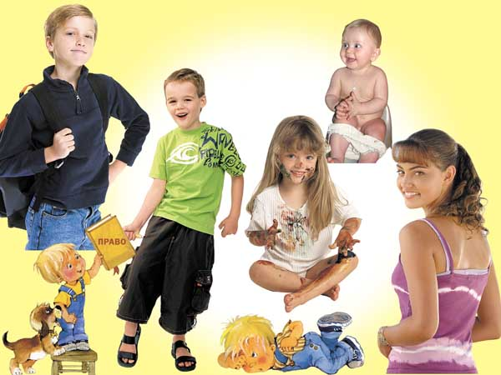

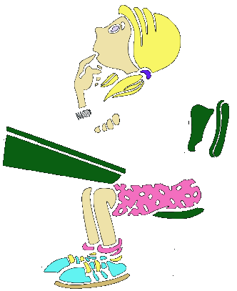
Современное общество предъявляет к человеку высокие требования. В настоящее время требуется активный человек, знающий свои права и умеющий уважать права других людей, принимающий и выполняющий обязанности. Знать право, уметь ориентироваться в нём – необходимо каждому. То, насколько вы умеете это делать, и поможет выяснить наша викторина.
Викторина состоит из трёх частей и будет оцениваться по трём возрастным критериям: 1 – 4, 5 – 8 и 9 – 11 классы.
Для категории 1–4 классы обязательным является ответить на вопросы I части викторины. Для категории 5–8 классы – I и II частей. Для категории 9–11 классы необходимо ответить на вопросы I. II и III частей викторины.

I часть:
- В каких документах говорится о правах и обязанностях человека?
- Дайте определение понятиям: права, обязанности, долг, ответственность, свобода.
- Перечислите основные права ребенка.
- Мачеха с утра до ночи заставляет Золушку трудиться. Несчастной девочке запрещено участвовать в играх и забавах её сестер. Какая статья Конвенции была бы нарушена, если бы подобное происходило в наши дни?
- Является ли Маугли, живущий в лесу вместе с дикими зверями, ребёнком, имеющим равные со всеми права?
- Маугли не умеет говорить человеческим языком. Он может лишь издавать нечленораздельные звуки. Имеют ли право люди, поймавшие его в лесу, запереть его в клетке и обращаться с ним как с животным?
- Какие литературные герои могли бы пожаловаться, что нарушено их право на неприкосновенность жилища?
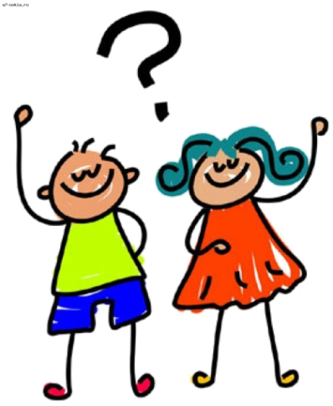
- Почему жаба похитила Дюймовочку у её матери? Какую статью Конвенции о правах ребёнка она нарушила?
- Она хотела сама её воспитывать;
- Она решила женить на ней своего сына;
- Она хотела похвастаться ею перед подругами.

- Угадайте героя по описанию:
- Он имел право на свободное передвижение в пределах страны, свободу мысли и совести, право на защиту от посягательства на честь и репутацию, но, в итоге, лиса нарушила его право на личную неприкосновенность и жизнь.
- Эта героиня русских сказок очень хитра и плутовата. Нарушая права других героев, она очень часто попадала сама в неприятные ситуации, в которых её жизнь была в опасности.
- Эта девушка имела право на брак, но её разлучили с женихом. Поскольку она была очень красива, злая женщина нарушила её право на жизнь и свободу, право на защиту от посягательств. Но настойчивость жениха привела сказку к счастливому концу.
- Несмотря на то, что этот мальчик никому в жизни не сделал зла, его родители жестоко обошлись с ним, нарушив его право на семью и на неприкосновенность жилища. Оставшись один, он подвергся нападению, жестокому обращению, попал в рабство к людоеду.

- Перечислите права школьников.
- Перечислите обязанности школьников.

II часть:
- Какие даты, связанные с правами человека вы знаете?
- Угадайте героя по описанию:
- В этой сказке маленькую героиню преследовали неудачи. Несмотря на свободное передвижение по лесу, свободу слова и мысли, она подвергалась дискриминации, на её жизнь было совершенно покушение, а её бабушка лишилась права на неприкосновенность жилища.
- Герой этой сказки содержится в неволе. Он потерял сестру, на его жизнь покушалась ведьма, нарушая его право на личную неприкосновенность и жизнь.
- Какое преступление совершили Гуси-Лебеди? Какие права Иванушки были нарушены?
- Сказка В.Гаршина «Лягушка-путешественница». Каким правом воспользовалась лягушка, отправившись в путешествие?
- А.С. Пушкин «Сказка о попе и его работнике Балде». Каким правом воспользовался Балда, нанявшись на работу к попу?
- Что обозначает слово свобода? Выберите варианты, которые вы считаете верными.
СВОБОДА – это:
- возможность делать все, что хочешь
- независимость от кого-то
- отсутствие стеснения, ограничений
- возможность выбора
- право делать все, что не вредит другим
- Соотнесите основные возрастные вехи в жизни ребёнка и приобретаемые права и обязанности, возникновение ответственности:
- Становится полностью дееспособным и может своими действиями приобретать любые права | - С 16 лет
- Несёт уголовную ответственность за любые преступления | - С 18 лет
- Может быть членом кооператива, акционерного общества | - С 10 лет
- Даёт согласие на изменение своего имени или фамилии | - С 16 лет
- Имеет право на имя, отчество и фамилию | - С 14 лет
- Вправе самостоятельно заключать мелкие бытовые сделки | - С 6 лет
- Управлять велосипедом на дорогах | - С рождения
- Вправе выражать свое мнение при решении в семье любого вопроса, затрагивающего твои интересы | - С 10 лет
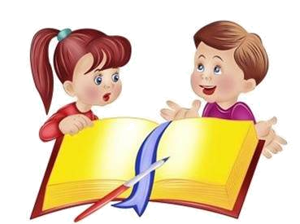


III часть:
- Продолжите фразу:
- Чтобы быть свободным, нужно…(античная мудрость)
- Закон суров, но…(древнеримское изречение)
- Высший закон-…
- Право ребенка быть тем,… (древнеримское изречение)
- Обязанность без права есть …, право без обязанности -…
- Свобода есть право делать всё, что…(Монтескье, философ)
- Чью свободу данные запреты ограничивают, а чьи права защищают?
- запрет курить в общественных местах;
- запрет пропускать занятия без уважительных причин;
- запрет кататься по перилам;
- запрет играть на проезжей части дороги.
- Дайте определение понятиям:
- Права человека –гражданина
- Дискриминация
- Геноцид
- Какое понятие соответствует пословице:
- Каков грех, такова и расправа. | - административный проступок
- Таскал волк, потащили и волка. | - преступление
- За худые слова слетит и голова. | - ответственность
- Линкольн сказал: «Демократия- это власть народа, избранная народом, для …»
- Устойчивая связь гражданина с государством называется …

Ждём ваши работы не позднее 11 ноября 2014 года на электронный адрес почты: bcit.org@yandex.ru

